МИНИСТЕРСТВО НАУКИ И ВЫСШЕГО ОБРАЗОВАНИЯ РОССИЙСКОЙ ФЕДЕРАЦИИ

Федеральное государственное автономное образовательное учреждение

высшего образования

«Национальный исследовательский ядерный университет «МИФИ»»

ЛАБОРАТОРНАЯ РАБОТА №2-2:

«Пользователи. Роли. Привилегии. Профили.»

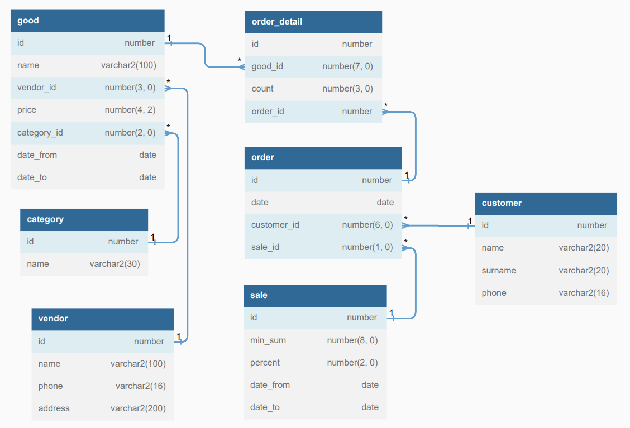

Выполнила студентка группы Б19-515

Щербакова Александра

Москва, 2022 г.

**1. Создание PDB.**

Создана новая PDB shop_pdb с администратором shop_main_admin, которому предоставлены все возможные привилегии внутри shop_pdb (код см. в Приложении А).

**2. Создание схем и таблиц.**

В данной лабораторной вся работа будет производиться в одной схеме, потому что это было бы существенным усложнением для базы данных текущего размера.

------------------------------------------------------------------------------------------------

Лирическое отступление – фантазии об увеличении базы данных.

Тем не менее, если пофантазировать насчет расширения базы данных, то встанет вопрос о разделении схем. Выдавать каждому приложению привилегии на каждую таблицу по отдельности достаточно трудоемко. Поэтому (не в данной лабе, а в теории) в качестве метода создания разделяемой среды базы данных был бы выбран метод «несколько схем». Предположим, что на данный момент в инфраструктуре не предполагается наличие приложений, которые будут пользоваться объектами из одной и той же схемы. Таким образом, при необходимости можно легко переделать базу данных на тип «разделяемая схема».

// Источник: https://www.interface.ru/fset.asp?Url=/oracle/0003.htm

|  |  |  |  |
| --- | --- | --- | --- |
| *Название схемы* | *Таблицы, входящие в схему* | *Назначение* | *Дополнительные таблицы, если предположить, что модель БД будет расширена* |
| prchdpt | vendor | (purchasing_department)  Отдел закупок. Вся информация о поставщиках и поставках на склад | Количество, наименования товаров в поставках; время поставок |
| cstsvc | customer | (customer_service)  Отдел по работе с клиентами. Информация о покупателях | Адрес для доставки на дом; выбранные покупателем категории скидки/кешбека |
| warehouse | good, category | Информация о товарах | Наличие товаров на складе |
| orders | Order, order_detail, sale | Информация о совершенных покупках |  |

Пользователи prchdpt, cstsvc, warehouse, orders обладают всеми привилегиями внутри своей схемы. Это уникальные пользователи, для них роли не будут создаваться. Однако этим пользователям реальный человек не соответствует – ими всеми управляет shop_main_admin.

Также для каждой схемы нужно создать роль администратора (обязательно с правом на создание ролей и новых пользователей в этой схеме). И дальше уже можно создавать пользователей, описанных с следующей части лабораторной работы.

------------------------------------------------------------------------------------------------

Лирическое отступление закончено – вернемся к примеру с одной схемой.

1. От имени пользователя shop_main_admin созданы все таблицы, согласно erd-диаграмме (приложение B).
2. Созданы и заполнены тестовыми данными все таблицы (код в приложении С).
3. Для некоторых таблиц созданы представления, чтобы ограничить доступ пользователей к полям, которые им не требуются. Для всех таблиц и представлений созданы публичные синонимы для удобства использования (приложение D).

**3. Создание ролей для новых пользователей.**

Разработана ролевая модель в соответствии с задачами пользователей.

Код для создания ролей, а также одного тестового пользователя для каждой роли в приложении E.

|  |  |  |  |
| --- | --- | --- | --- |
|  | Роль | Задачи | Привилегии |
| 1 | admin | Любая администраторская деятельность. Создание новых ролей и пользователей. Любая работа с объектами. | Встроенная в Oracle роль DBA. Все привилегии: SELECT * FROM ROLE_SYS_PRIVS where role = 'DBA'; |
| 2 | accounting | Бухгалтерия. Вычисляет суммарные доходы и расходы (такой таблицы пока нет). Read only. | Select from orders, order_detail, goodV, saleV |
| 3 | client_manager | Менеджер по работе с клиентами. Добавляет и изменяет информацию о клиентах. Может вычислить сумму покупок клиента | Select, insert, update on customer  Select on orders, order_detail, goodV, saleV |
| 4 | seller | Продавец. Добавляет новые заказы. Нужно знать сумму покупок клиента, чтобы применить правильную скидку. | Select, insert, update on order, order_detail  Select on customer, good, sale |
| 5 | prch_manager | Менеджер по работе с поставщиками. Добавляет, изменяет информацию о поставщиках. Добавляет новые товары и категории. | Select, insert, update on vendor, category, good |
| 6 | analytic | Анализ продаж: какие товары/категории товаров лучше продаются. В какое время дня больше покупок. Read only. | Select on good, category, order_detail, ordersV, saleV |

1. Создан один из админов базы данных admin1 (от лица пользователя shop_main_admin):

Войдем в бд от лица admin1 и посмотрим, какие привилегии ему предоставлены. Роли – только DBA, привилегий всего 235 штук (не поместилось на скрине).

Протестируем работоспособность привилегий create any table, drop any table:

Протестируем работу привилегии grant any role, создав второго админа с аналогичными правами:

1. От лица admin1 создадим роль для бухгалтера, а также одного пользователя с этой ролью.

// далее скриншоты создания пользователей приводиться не будут, чтобы не перегружать отчет. Код для создания всех ролей и пользователей в приложении E.

Подключимся к базе как бухгалтер. Можно посмотреть все таблицы, к которым есть доступ. SaleV здесь не отображается, так как это представление, а не таблица.

Протестируем работу бухгалтера. Стандартный запрос для этой роли – вычислить сумму продаж (за определенное время, например, январь).

1. Роль client_manager и пользователь cm1

Стандартный запрос – добавить пользователя.

Еще запрос: вычислить сумму покупок клиента.

1. Роль seller и пользователь seller1.

Добавить новый заказ. Для этого сначала вычисляется сумма предыдущих покупок клиента, выбирается соответствующая скидка, и только потом добавляется заказ.

Теперь добавляются детали (сколько и каких товаров куплено) в order_details.

1. Роль prch_manager и пользователь pm1.

Изменить информацию о поставщике.

Добавить новый товар из существующей категории.

1. Роль analytic и пользователь analytic1.

Вычислить сумму проданных товаров из всех категорий.

**4. Заключение**

В данной работе реализована сегментация работы пользователей с базой данных магазина. Созданы базовые роли для работы с данными, созданы пользователи для каждой роли, для них протестирована работа привилегий.

Если БД содержит на порядки больше таблиц, выдавать объектные привилегии, как сделано в данной лабораторной, слишком трудозатратно. Поэтому в теории следовало бы расширить БД и, продумав, какие приложения будут использовать какие таблицы, разбить БД на схемы.

Также можно было бы сделать представления из соединения нескольких таблиц, так как соединение, например, order-order_detail-good используется для похожих целей пользователями различных ролей.

**Приложение A. Создание базы данных.**

/ as sysdba

create pluggable database SHOP_PDB admin user shop_main_admin identified by pas

default tablespace SHOP_PDB_USERS

datafile 'C:\APP\ALEXM\PRODUCT\18.0.0\ORADATA\XE\SHOP_PDB\SHOP_PDB_USERS01.dbf' size 250m autoextend on

file_name_convert=('C:\APP\ALEXM\PRODUCT\18.0.0\ORADATA\XE\pdbseed','C:\APP\ALEXM\PRODUCT\18.0.0\ORADATA\XE\SHOP_PDB');

show pdbs;

alter pluggable database SHOP_PDB open;

show pdbs;

ALTER SESSION SET CONTAINER=shop_pdb;

GRANT

all privileges

to shop_main_admin

CONTAINER=CURRENT;

**Приложение B. Создание таблиц.**

-- shop_main_amdin/pas@"localhost:1521/shop_pdb"

CREATE TABLE sale (

id number(3, 0),

min_sum number(8, 0) NOT NULL,

percent number(3, 1) NOT NULL,

date_from date NOT NULL,

date_to date NOT NULL,

CONSTRAINT sale_pk PRIMARY KEY (id)

);

CREATE TABLE vendor (

id number(4, 0),

name varchar2(100) NOT NULL,

phone varchar2(16) NOT NULL,

address varchar2(200),

CONSTRAINT vendor_pk PRIMARY KEY (id)

);

CREATE TABLE category (

id number(3, 0),

name varchar2(30) NOT NULL,

CONSTRAINT category_pk PRIMARY KEY (id)

);

CREATE TABLE customer (

id number(6, 0),

name varchar2(20) NOT NULL,

surname varchar2(20) NOT NULL,

phone varchar2(16),

CONSTRAINT customer_pk PRIMARY KEY (id)

);

CREATE TABLE good (

id number(9, 0),

name varchar2(100) NOT NULL,

vendor_id number(4, 0) NOT NULL,

price number(6, 2) NOT NULL,

category_id number(3, 0) NOT NULL,

date_from date NOT NULL,

date_to date NOT NULL,

CONSTRAINT good_pk PRIMARY KEY (id),

CONSTRAINT good_fk_category

FOREIGN KEY (category_id)

REFERENCES category (id),

CONSTRAINT good_fk_vendor

FOREIGN KEY (vendor_id)

REFERENCES vendor (id)

);

CREATE TABLE orders (

id number(7, 0),

"date" date NOT NULL,

customer_id number(6, 0) NOT NULL,

sale_id number(3, 0),

CONSTRAINT orders_pk PRIMARY KEY (id),

CONSTRAINT orders_fk_cistomer

FOREIGN KEY (customer_id)

REFERENCES customer (id),

CONSTRAINT orders_fk_sale

FOREIGN KEY (sale_id)

REFERENCES sale (id)

);

CREATE TABLE order_detail (

id number(8, 0),

good_id number(9, 0) NOT NULL,

count number(3, 0) NOT NULL,

order_id number(7, 0) NOT NULL,

CONSTRAINT order_detail_pk PRIMARY KEY (id),

CONSTRAINT order_detail_fk_good

FOREIGN KEY (good_id)

REFERENCES good (id),

CONSTRAINT order_detail_fk_order

FOREIGN KEY (order_id)

REFERENCES orders (id)

);

**Приложение C. Заполнение таблиц.**

-- category

insert into category values (1, 'fruit');

insert into category values (2, 'vegetables');

insert into category values (3, 'chocolate');

insert into category values (4, 'water');

-- vendor

insert into vendor values (1, 'fruit vendor', '81234567788', 'Moscow');

insert into vendor values (2, 'fruit and vegetables vendor', '81234568899', 'Krasnodar');

insert into vendor values (3, 'chocolate vendor 1', '81112223344', 'Podolsk');

insert into vendor values (4, 'chocolate vendor 2', '83334445566', 'Minsk');

insert into vendor values (5, 'water vendor 1', '89998887766', 'Yaroslavl');

-- customer

insert into customer values (1, 'Ivan', 'Ivanov', '91115556677');

insert into customer values (2, 'Petr', 'Petrov', '91115556688');

insert into customer values (3, 'Kirill', 'Kirilenko', '91115556699');

insert into customer values (4, 'Anton', 'Antonov', '91115556600');

insert into customer values (5, 'Olga', 'Olegova', '91115556666');

insert into customer values (6, 'Yan', 'Portnov', '91115556655');

declare

c_date_to date := to_date('01-01-2023', 'dd-mm-yyyy');

c_date_from date := to_date('01-01-2022', 'dd-mm-yyyy');

begin

-- good

insert into good values (1, 'apple', 1, 30, 1, c_date_from, c_date_to);

insert into good values (2, 'banana', 1, 20, 1, c_date_from, c_date_to);

insert into good values (3, 'cucumber', 2, 25, 2, c_date_from, c_date_to);

insert into good values (4, 'alionka', 3, 70, 3, c_date_from, c_date_to);

insert into good values (5, 'alpen gold', 4, 70, 3, c_date_from, c_date_to);

insert into good values (6, 'sviatoy istochnik', 5, 50, 4, c_date_from, c_date_to);

-- sale

insert into sale values (1, 0, 0.5, c_date_from, c_date_to);

insert into sale values (2, 30000, 1, c_date_from, c_date_to);

insert into sale values (3, 50000, 2, c_date_from, c_date_to);

insert into sale values (4, 100000, 5, c_date_from, c_date_to);

insert into sale values (5, 2000000, 7, c_date_from, c_date_to);

end;

-- orders

insert into orders values (1, SYSDATE, 1, 1);

insert into orders values (2, SYSDATE, 2, 1);

insert into orders values (3, SYSDATE, 2, 1);

-- order_detail

insert into order_detail values (1, 1, 5, 1);

insert into order_detail values (2, 2, 10, 1);

insert into order_detail values (3, 3, 2, 1);

insert into order_detail values (4, 4, 7, 2);

insert into order_detail values (5, 5, 1, 2);

insert into order_detail values (6, 6, 2, 2);

insert into order_detail values (7, 1, 3, 2);

insert into order_detail values (8, 1, 20, 3);

**Приложение D. Создание представлений и публичных синонимов.**

-- create views

create view saleV as

select id, percent

from sale;

create view ordersV as

select id, "date", sale_id

from orders;

create view goodV as

select id, name, price

from good;

-- create public synonyms for all tables

create public synonym vendor

for shop_main_admin.vendor;

create public synonym customer

for shop_main_admin.customer;

create public synonym good

for shop_main_admin.good;

create public synonym category

for shop_main_admin.category;

create public synonym orders

for shop_main_admin.orders;

create public synonym order_detail

for shop_main_admin.order_detail;

create public synonym sale

for shop_main_admin.sale;

-- create public synonyms for all views

create public synonym saleV

for shop_main_admin.saleV;

create public synonym ordersV

for shop_main_admin.ordersV;

create public synonym goodV

for shop_main_admin.goodV;

**Приложение E. Создание ролей и пользователей.**

-- create roles

create role accounting;

grant create session to accounting;

grant select on orders to accounting;

grant select on order_detail to accounting;

grant select on good to accounting;

grant select on saleV to accounting;

create role client_manager;

grant create session to client_manager;

grant

select,

insert,

update on customer to client_manager;

grant select on orders to client_manager;

grant select on order_detail to client_manager;

grant select on goodV to client_manager;

grant select on saleV to client_manager;

create role seller;

grant create session to seller;

grant

select,

insert,

update on orders to seller;

grant

select,

insert,

update on order_detail to seller;

grant select on customer to seller;

grant select on good to seller;

grant select on sale to seller;

create role prch_manager;

grant create session to prch_manager;

grant

select,

insert,

update on vendor to prch_manager;

grant

select,

insert,

update on category to prch_manager;

grant

select,

insert,

update on good to prch_manager;

create role analytic;

grant create session to analytic;

grant select on ordersV to analytic;

grant select on order_detail to analytic;

grant select on good to analytic;

grant select on saleV to analytic;

grant select on category to analytic;

-- create users

CREATE USER accountant1

IDENTIFIED BY pas

DEFAULT TABLESPACE SHOP_PDB_USERS

TEMPORARY TABLESPACE temp

QUOTA 500M ON SHOP_PDB_USERS;

grant accounting to accountant1;

CREATE USER cm1

IDENTIFIED BY pas

DEFAULT TABLESPACE SHOP_PDB_USERS

TEMPORARY TABLESPACE temp

QUOTA 500M ON SHOP_PDB_USERS;

grant client_manager to cm1;

CREATE USER seller1

IDENTIFIED BY pas

DEFAULT TABLESPACE SHOP_PDB_USERS

TEMPORARY TABLESPACE temp

QUOTA 500M ON SHOP_PDB_USERS;

grant seller to seller1;

CREATE USER pm1

IDENTIFIED BY pas

DEFAULT TABLESPACE SHOP_PDB_USERS

TEMPORARY TABLESPACE temp

QUOTA 500M ON SHOP_PDB_USERS;

grant prch_manager to pm1;

CREATE USER analytic1

IDENTIFIED BY pas

DEFAULT TABLESPACE SHOP_PDB_USERS

TEMPORARY TABLESPACE temp

QUOTA 500M ON SHOP_PDB_USERS;

grant analytic to analytic1;